Анализ воронки «GG заказы» и ее актуализация (часть 2_Принимают решение)

Сейчас на стадии «Принимают решение» находятся как новые сделки, так и «зависшие» сделки со сроком более 260 дней.

В документе в качестве примера приведены сделки:
«Стройбренд» https://gengroup.amocrm.ru/leads/detail/31419801
(ответственный: Алёна Кубанова).

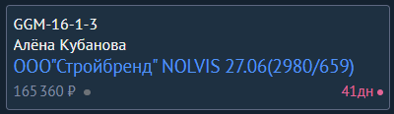
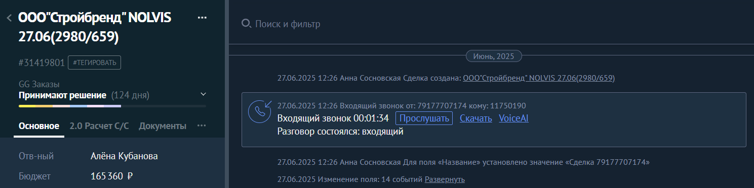

«Сделка №157» https://gengroup.amocrm.ru/leads/detail/32008245
(ответственный: Владислав Безмащук)
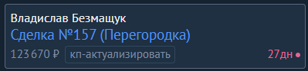
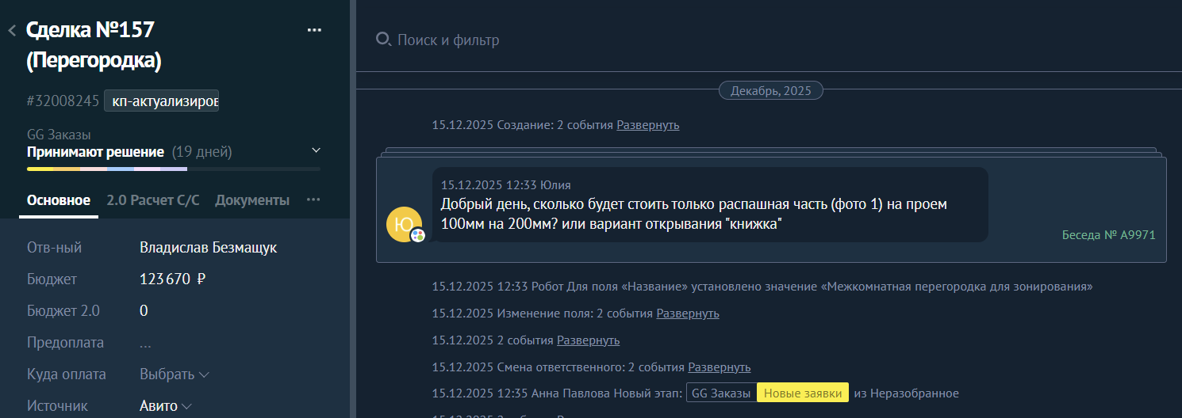

1. Почему сделки зависают на стадии «Принимают решение»?
- Основная причина: «Свалка» сделок на стадии «заваливает» перспективные сделки из-за отсутствия четкой логики ее использования. На нее попадают как реальные «горячие» клиенты с договоренностью о сроке, так и сделки, по которым менеджер получил отказ или возражение («дорого») и не провел дальнейшую работу. Не хватает правила, что стадия – это активная точка контроля с фиксированной датой.
- Системная ошибка: Отсутствие обязательного поля «Дата решения клиента» и автоматического контроля по ней. Сделки без этой даты попадают на стадию бессрочно. Робот напоминает менеджеру, но не требует решения о перемещении сделки далее (в «Счет отправлен», «Связаться позже» или в отказ).

2. В чем недоработка менеджера?
- Пассивная реакция на возражения: В примере с «Сделка №157»: после четкого возражения клиента «Спасибо, все видно, но для меня дорого» менеджер не предпринял ни одной попытки прояснить ситуацию. Не заданы ключевые вопросы: «Какой бюджет рассматриваете?», «Что именно кажется дорогим – можем пересмотреть комплектацию?», «Нужна ли рассрочка?». Вместо этого сделка просто «зависла» на стадии, где робот создавал бесполезные уведомления.
- Формальный подход к контролю: В примере со «Стройбренд» менеджер делает попытки контроля, но они носят шаблонный характер («Уточните, актуален ли запрос?»). При получении уклончивого ответа («Актуален», «Оплатим в понедельник») не фиксируется конкретная договоренность и новая дата для жесткого контроля, что позволяет клиенту затягивать процесс.
- Нарушение принципа стадии: Менеджер не использует стадию по назначению - для фиксации и контроля конкретной, согласованной с клиентом даты принятия решения.

3. Что усилить в работе менеджера?
- Внедрить правило «Нет даты – нет стадии»: Перевод на стадию «Принимают решение» разрешен только при заполнении поля «Дата решения клиента». Если клиент не называет срок, стадия не применяется (обсудить сценарии).
- Обязательный скрипт работы с возражениями: При получении ответа «дорого» на КП менеджер обязан провести мини-интервью (звонком) по схеме:
  - Уточнить возражение: «Что именно? Полная стоимость или какой-то элемент?».
  - Предложить решение: «Можем пересчитать на другой профиль/стекло, предложить рассрочку, разбить заказ на этапы».
  - Определить дальнейший статус сделки: либо возврат на «Формирование ТЗ» для пересчета, либо, при категоричном отказе, - закрытие сделки с заполнением обязательного поля «Причина отказа», либо, если клиент просит время, - перенос в «Связаться позже» с четкой датой. РОПу необходимо проводить регулярный анализ причин отказа и принимать решения!
- Техника «контроль по дате, а не по ощущениям»: В день, указанный в «Дате решения клиента», менеджер должен не просто «уточнить», а получить итоговый ответ: «Да/нет» или «Перенести дату на …». На основе этого ответа - немедленное действие в CRM.
- Провести внутреннее и (или) внешнее обучение менеджеров по «дожиму» клиентов до сделки

4. Что усилить в бизнес-процессе?
- Четкое определение и автоматизация стадии:
  - Логика: «Принимают решение» = Клиент четко назвал дату (1-7 дней – срок можно определить нужный исходя из бизнес-процесса или индивидуально для каждого клиента), когда даст ответ по итоговому, согласованному КП.
Не подходит для: обсуждений, доработок, ожидания оплаты по счету, размышлений «на потом».
  - Жесткая автоматизация:
    - Робот «Фиксация даты»: При перемещении на стадию - обязательное требование заполнить поле «Дата решения клиента». Без даты - автоматический возврат на предыдущую стадию.
    - Робот «Контроль результата»: В указанную дату создается задача менеджеру: «Получить финальное решение по сделке [Название]».
Варианты: Согласен → «Счет отправлен», Отказ → закрыть сделку, Перенос → обновить дату или перенести в «Связаться позже».
    - Робот «Эскалация»: Если через 1 день после «Даты решения» сделка все еще на стадии без изменений - задача менеджеру и РОПу с требованием немедленного разбора.
- Создание альтернативных путей: Для клиентов с неопределенными сроками (например, более 7 дней - срок можно определить нужный исходя из бизнес-процесса) или после неустранимого возражения («дорого», «не в этом году») - обязательный перенос в «Связаться позже» с заполнением поля «Дата следующего контакта». Это очищает основную воронку для работы с реальными горячими сделками!

Конкретный план действий по актуализации сделок на стадии «Принимают решение» на ближайшую неделю:
- Создать дополнительные стадии (опционально)
- Провести аудит всех сделок на стадии «Принимают решение»
- Классифицировать оставшиеся сделки:
  - Категория 1 (Горячие): Есть диалог и понятная перспектива. Заполнить/обновить «Дату решения клиента».
  - Категория 2 (Возражение/Отказ): В ленте есть возражение без ответа (как в примере «дорого») или молчание. Либо отработать по скрипту, либо закрыть/перенести в «Связаться позже» с обязательным указанием даты.
  - Категория 3 (Архив): Сделки старше Х дней (определить) без движения. Перенести в «Связаться позже» с датой в будущем квартале или закрыть.
- Связаться с клиентами по каждой актуальной сделке
- Вручную переместить каждую сделку на корректную стадию по новым правилам.

Скриншоты ленты в Сделке (выборочно):
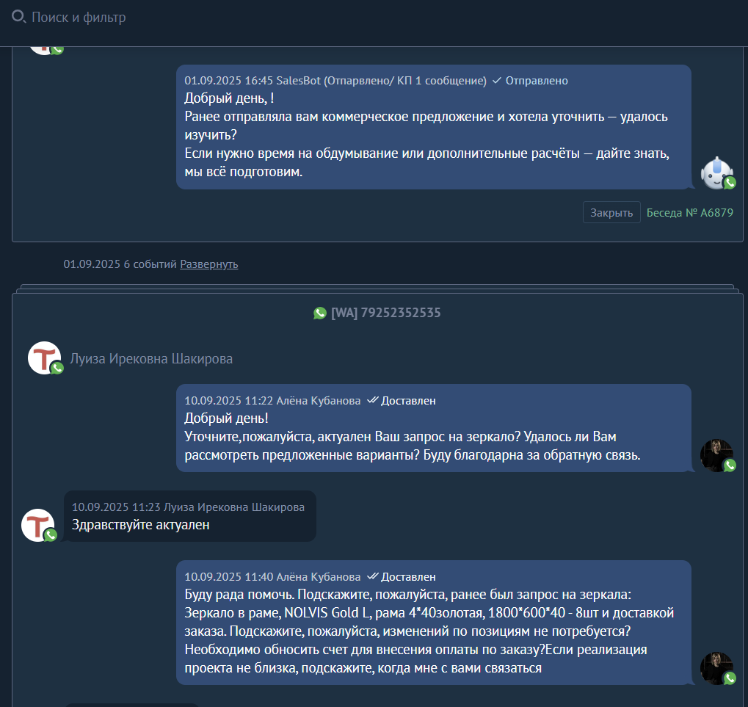

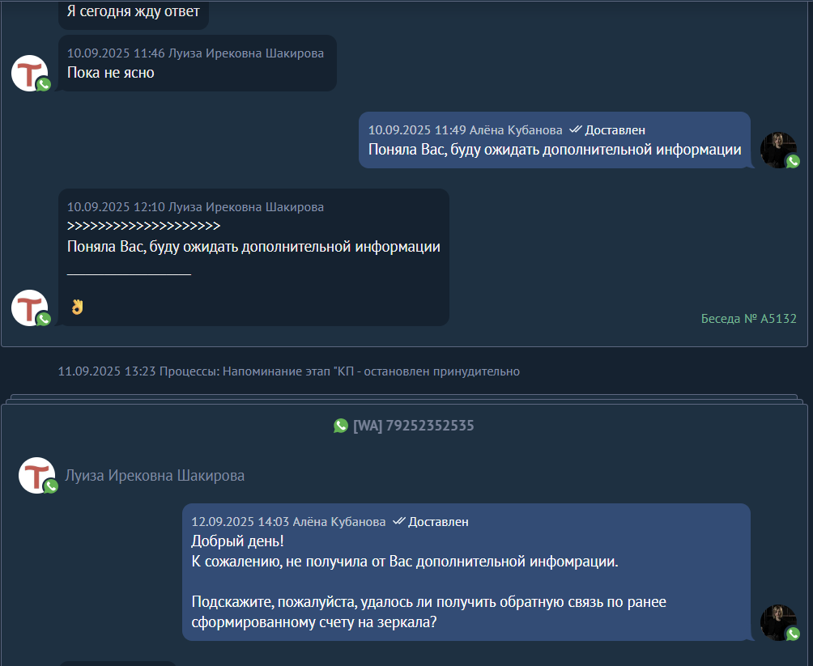

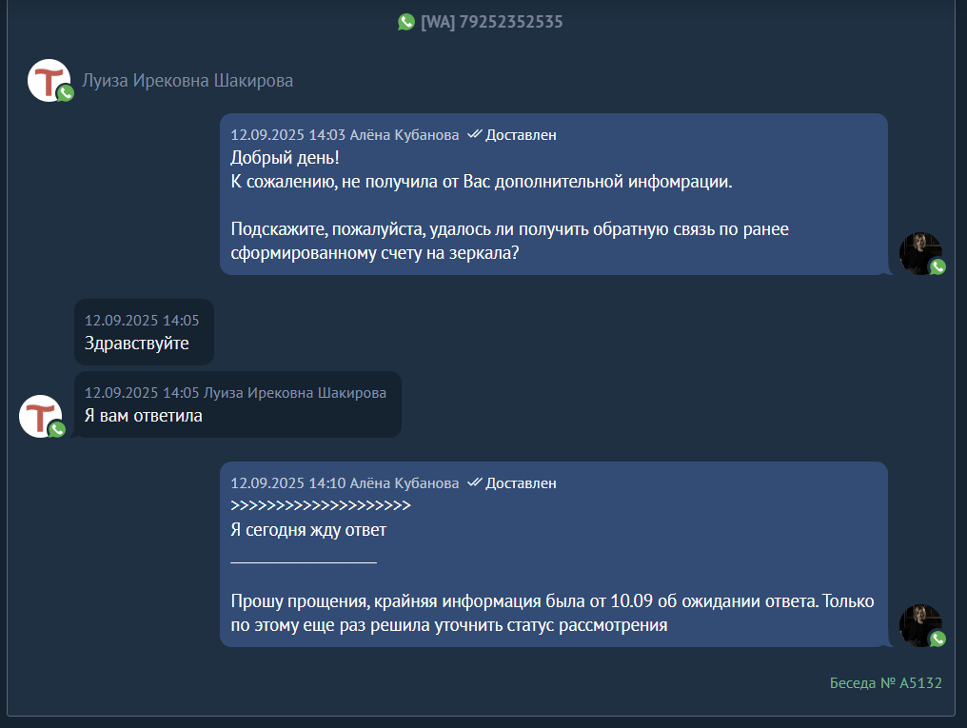

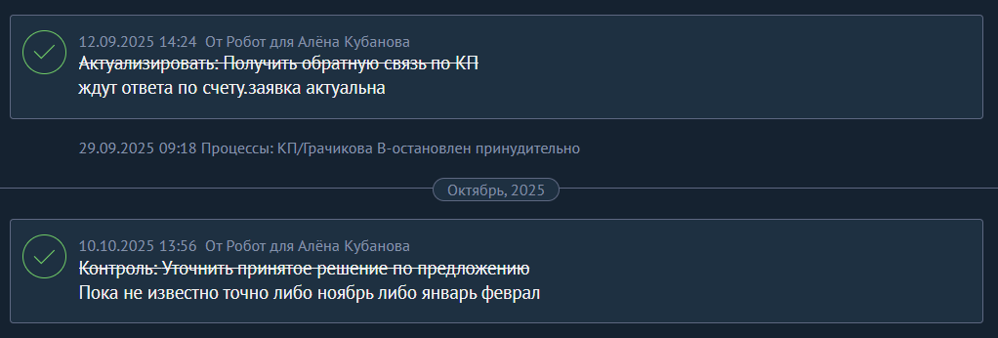

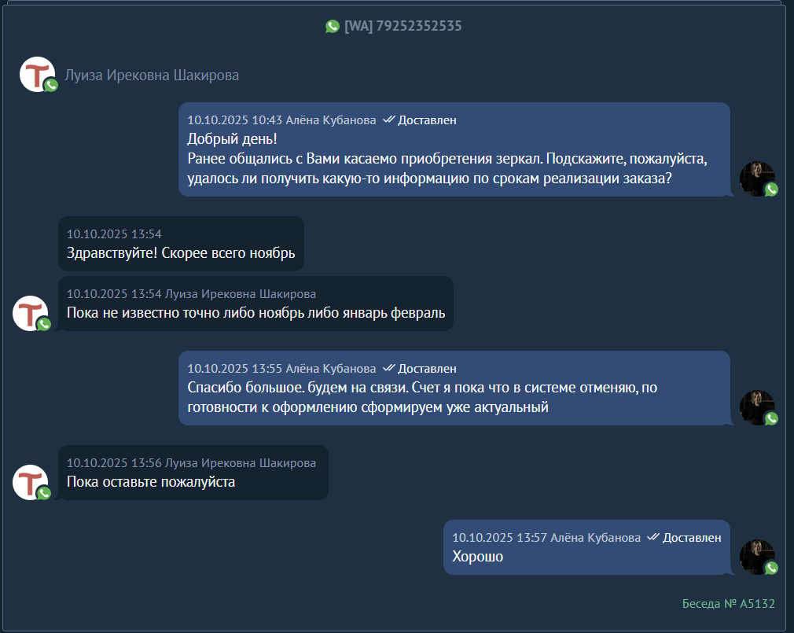

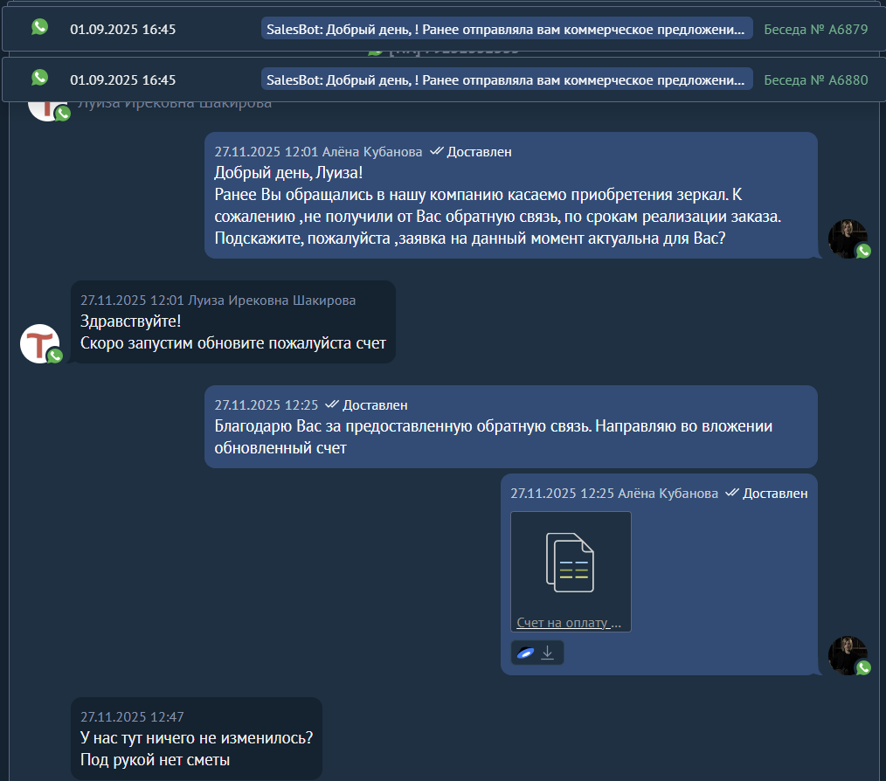

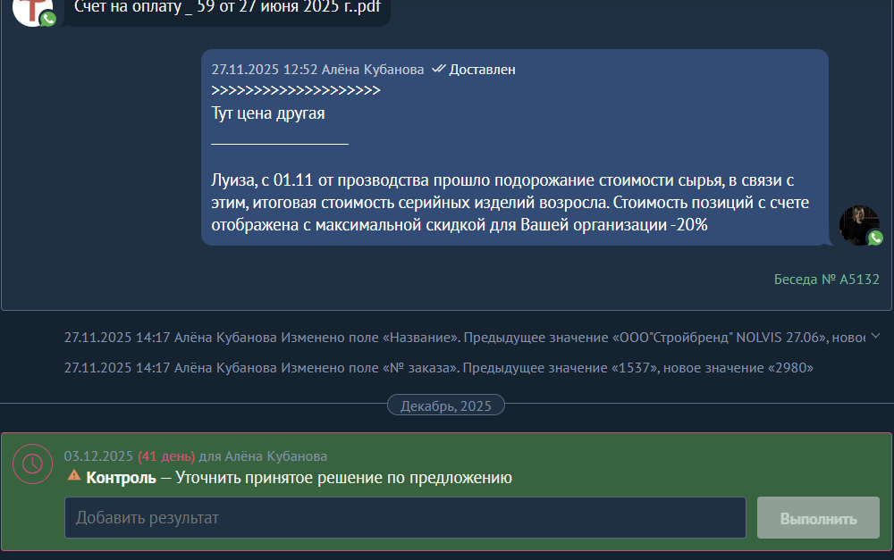

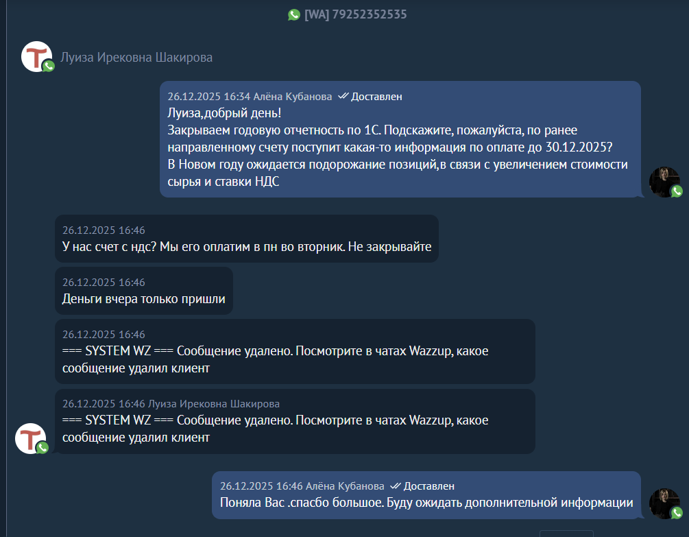

Вторая сделка:
